ПРОТОКОЛ №3
засідання Ради роботодавців факультету архітектури та будівництва
Херсонський державний аграрно-економічний університет

від 07.10.2021 р. м. Херсон

ПРИСУТНІ: Голова Ради роботодавців ФАБ ХДАЕУ – Картавцев Микола Миколайович – директор ТОВ «Молодіжний житловий комплекс».
Шатковський Андрій Петрович – заступник голови Ради роботодавців, заступник директора з наукової роботи Інституту водних проблем і меліорації (ІВПіМ) НААН України, доктор с.-г. наук, с.н.с., член-кор. Національної академії аграрних наук (НААН).
Корнбергер Володимир Глібович – секретар Ради роботодавців, завідувач науково-дослідного відділу Державного підприємства дослідного господарства (ДПДГ) Інституту рису НААН України, кандидат с.-г. наук.
Романюк С.С. – генеральний директор Приватного підприємства «Індустріальна промислова компанія».
Калініченко В.А. – головний інженер ТОВ «Будівельно-монтажне управління 617».
Гуляєв С.А. – головний інженер ТОВ «Херсон-ремстройлюкс».
Локтєв М.І. – інженер-консультант, Управління капітального будівництва Херсонської міської ради.
Пепель А.В. – директор будівельної компанії «Прайм-Контракт».
Шевченко С.О. – начальник Управління Північно-Кримського каналу.
Забалуєв О.Є. – начальник Каховського міжрайонного управління водного господарства.
Морозов О.О. – керівник департаменту зрошувальних систем Херсонської філії ТОВ «АМАКО-УКРАЇНА».
Шукрута О.М. – в.о. начальника Управління Головного Каховського магістрального каналу.
Вороніна Л.Г. – начальник Херсонської регіональної філії Державного підприємства «Центр державного земельного кадастру».
Савич Н.С. – директор Південної регіональної філії Державного підприємства «Українське державне аерогеодезичне підприємство» (ДП «УкрДАГП»).
Романча А.С. – директор товариства з обмеженою відповідальністю «Херсонземпроект».
Домків В.Р. – директор командитного товариства Науково-впроваджувальна фірма «Нові технології» (НВФ «Нові технології»).
Мартинов І.М. – директор товариства з обмеженою відповідальністю (ТОВ) «ФЕЛИЯ».
Жужа М. – директор ТОВ «Арма Херсон».
Луцик С. – директор ПП «Caнвінд».
Варакута А.О. – директор ФОП «Варакута Андрій Олександрович».
Ларченко Г.І. – директор ФОП «Ларченко Галина Іванівна». Архітектурні та інженерні планувальні послуги.
Чикиш В.О. – директор ФОП «Чикиш Віталій Олександрович».
Безрук В.П. – ФОП «БЕЗРУК ВІТАЛІЙ ПЕТРОВИЧ».
Бабушкіна Р. О. - декан факультету архітектури та будівництва,
ЗАПРОШЕНІ: Дудяк Наталя Василівна – зав. каф. геодезії та землеустрою, Шапоринська Наталя Миколаївна – в.о. зав. каф. гідротехнічного будівництва, водної та електричної інженерії, Волошин Микола Миколайович - помічник декана ФАБ, доцент каф. гідротехнічного будівництва, водної та електричної інженерії, Морозов Володимир Васильович – професор кафедри гідротехнічного будівництва, водної та електричної інженерії, голова навчально-методичної комісії ФАБ, викладачі факультету, стейкхолдери: Скобликов В.В. - директор Херсонського міського комунального господарства (МКГ) «Херсонський водоканал», Жмак Д.В. - провідний менеджер з продаж дощувальної техніки (ТОВ) Компанія «Агробудівельний альянс» «Астра», Україна.

Засідання проходило наживо та в он-лайн режимі на платформі Zoom в ауд. 92.

ПОРЯДОК ДЕННИЙ

1. Про оновлення складу Ради роботодавців факультету архітектури та будівництва.
Доповідач: голова Ради роботодавців Картавцев М.М.
2. Шляхи покращення організації та проходження виробничих практик здобувачів вищої освіти факультету.
Доповідач: голова Ради роботодавців Картавцев М.М.
3. Про проведення занять для здобувачів вищої освіти стейкхолдерами.
Доповідач: голова Ради роботодавців Картавцев М.М.
4. Обговорення вимог стандартів вищої освіти спеціальностей факультету.
Доповідач: голова Ради роботодавців Картавцев М.М.
5. Рекомендації від стейкхолдерів щодо вдосконалення навчального процесу при реалізації в ХДАЕУ ОПП першого (бакалаврського) і другого (магістерського) рівнів всіх спеціальностей ФАБ.
Доповідач: к.с.-г.н., Корнбергер В.Г.
6. Затвердження плану роботи Ради роботодавців ФАБ на 2021-2022 н.р.
Доповідач: голова Ради роботодавців Картавцев М.М.

1.СЛУХАЛИ: голову Ради роботодавців Картавцева М.М. про оновлення складу Ради роботодавців ФАБ.
Доповідач запропонував вивести із складу Ради роботодавців наступних членів: - у зв'язку із зміною місця роботи: Чемериса М.В., Литвина С.М., Корифадзе М.А.;
- у зв'язку із смертю – Митрофанова О.П.
Ввести до складу Ради роботодавців: Скобликова Віктора Вікторовича – директора Херсонського міського комунального господарства (МКГ) «Херсонський водоканал»; Жмака Дмитра Вікторовича – провідного менеджера з продаж дощувальної техніки (ТОВ) Компанія «Агробудівельний альянс» «Астра» Україна. Голова також запропонував, в зв'язку з виробничими обставинами, зняти обов'язки секретаря Ради роботодавців з Корнбергера В.Г. і покласти їх на члена Ради роботодавців Бабушкіну Р.О.
1. УХВАЛИЛИ: всі зміни у складі Ради роботодавців затвердити.
ГОЛОСУВАЛИ: «за» - одноголосно. Оновлений склад Ради роботодавців додається (Додаток 1).

2.СЛУХАЛИ: голову Ради роботодавців Картавцева М.М. щодо шляхів покращення організації та проходження виробничих практик здобувачів вищої освіти факультету.
ВИСТУПИЛИ: Шатковський А.П., Морозов О.О., Жмак Д.В., Савич Н.С., Вороніна Л.Г., які запропонували свої організації для проведення виробничих практик здобувачів вищої освіти відповідних спеціальностей. Пєсков І.В. запропонував включити в робочі програми дисциплін ряд питань нормативно-правового та економічного характеру, а також посилення практичних навичок для роботи з галузевими комп'ютерними програмами.
2. УХВАЛИЛИ: розглянути пропозиції стейкхолдерів на засіданнях кафедр та навчально-методичної комісії факультету з метою внесення відповідних доповнень в організацію навчального процесу.
ГОЛОСУВАЛИ: «за» - одноголосно.

3.СЛУХАЛИ: голову Ради роботодавців Картавцева М.М. про проведення занять для здобувачів вищої освіти стейкхолдерами. Він запропонував проведення для студентів всіх інженерних спеціальностей проблемних лекцій, тренінгів та ділових ігор з вивчення нових законодавчих документів з промислового, цивільного та гідротехнічного будівництва. Члени Ради роботодавців та стейкхолдери всіх спеціальностей звернули увагу на необхідність постійно посилювати практичну складову підготовки фахівців – майбутніх інженерів. Для цього наші роботодавці: Картавцев М.М., Шатковський А.П., Морозов О.О., Жмак Д.В. запропонували найбільш сучасні об'єкти своєї виробничої діяльності в якості місць навчальних і виробничих практик, а також, як об'єкт стажувань викладачів.
3. УХВАЛИЛИ: включити пропозиції Ради роботодавців в плани робіт кафедр та навчально-методичної комісії для їх реалізації.
ГОЛОСУВАЛИ: «за» - одноголосно.
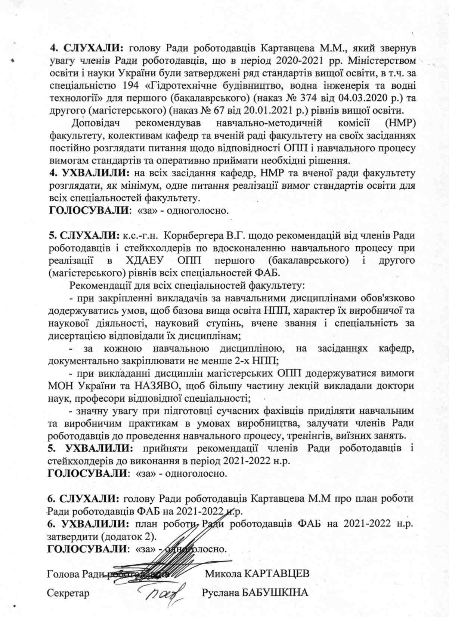
Додаток 1

ХЕРСОНСЬКИЙ ДЕРЖАВНИЙ АГРАРНО-ЕКОНОМІЧНИЙ УНІВЕРСИТЕТ
Рада роботодавців факультету архітектури та будівництва (ФАБ)

Голова Ради роботодавців ФАБ ХДАЕУ – Картавцев Микола Миколайович – директор ТОВ «Молодіжний житловий комплекс»
Шатковський Андрій Петрович – заступник голови Ради роботодавців, заступник директора з наукової роботи Інституту водних проблем і меліорації (ІВПіМ) НААН України, доктор с.-г. наук, с.н.с., член-кор. Національної академії аграрних наук (НААН).
Бабушкіна Руслана Олександрівна - секретар Ради роботодавців, декан факультету архітектури та будівництва, доцент.
Корнбергер Володимир Глібович – завідувач науково-дослідного відділу Державного підприємства дослідного господарства (ДПДГ) Інституту рису НААН України, кандидат с.-г. наук.
Романюк С.С. – генеральний директор Приватного підприємства «Індустріальна промислова компанія».
Калініченко В.А. – головний інженер ТОВ «Будівельно-монтажне управління 617».
Гуляєв С.А. – головний інженер ТОВ «Херсон-ремстройлюкс».
Локтєв М.І. – інженер-консультант, Управління капітального будівництва Херсонської міської ради.
Пепель А.В. – директор будівельної компанії «Прайм-Контракт».
Шукрута О.М. – в.о. начальника Управління Головного Каховського магістрального каналу.
Шевченко С.О. – начальник Управління Північно-Кримського каналу.
Забалуєв О.Є. – начальник Каховського міжрайонного управління водного господарства.
Андрієнко І.О. – начальник Басейнового управління водних ресурсів Нижнього Дніпра (БУВРНД).
Скобликов В.В. – директор Херсонського міського комунального господарства (МКГ) «Херсонський водоканал».
Морозов О.О. – керівник департаменту зрошувальних систем Херсонської філії ТОВ «АМАКО-УКРАЇНА».
Жмак Д.В. - провідний менеджер з продаж дощувальної техніки (ТОВ) Компанія «Агробудівельний альянс» «Астра», Україна.
Левченко Ю.Г. – інженер-гідротехнік, фізична особа, підприємець ФОП «Левченко» (ремонт, перевірка лічильників води, проектні роботи із спецводокористування і зрошення в м. Херсоні і Херсонській області).
Вороніна Л.Г. – начальник Херсонської регіональної філії Державного підприємства «Центр державного земельного кадастру».

